Управление образования

Администрации Красноармейского района
____________________________________________________________________

П Р И К А З

« 16» ноября 2007 г. № 501

О проведении мониторинга
оснащенности и благоустройства
общеобразовательных учреждений
Красноармейского района

На основании приказа Комитета по образованию Администрации Волгоградской области от 14.11.2007 г. № 2243 «О проведении мониторинга оснащенности и благоустройства общеобразовательных учреждений Волгоградской области» и в целях стимулирования повышения качества образования в общеобразовательных учреждений

ПРИКАЗЫВАЮ:

- Провести в срок до 30.11.2007 г. обследование оснащенности и благоустройства образовательных учреждений, реализующих программы общего образования.
- Создать комиссию для проведения обследования оснащенности и благоустройства образовательных учреждений, реализующих программы общего образования:
- Молчанова И.К., заместитель начальника управления образования, руководитель экспертной группы,
Члены экспертной группы:
- Дорошенко С.А., заместитель начальника управления образования,
- Землянская У.А., начальник отдела общего (среднего) образования управления образования,
- Лысенко Г.В., главный специалист отдела общего (среднего) образования управления образования,
- Макарова И.И.,главный специалист отдела общего (среднего) образования управления образования,
- Демина Г.А., главный специалист управления образования,
- Жемчужнова Л.А., инженер группы технического надзора управления образования,
- Подобаев А.Н., заведующий методическим кабинетом управления образования,
- Аввакумова А.В., директор Дворца творчества детей и молодежи Красноармейского района,
- Кибкало Е.Ю., председатель управляющего совета МОУ СОШ № 75

3. Деминой Г.Ю., муниципальному оператору КПМО, в срок до 04.12.2007 г. внести все данные из каждого заключения экспертной комиссии о благоустройстве и оснащении каждого образовательного учреждения, реализующего программы общего образования, в электронную базу КПМО.
4. Контроль за исполнением настоящего приказа оставляю за собой.
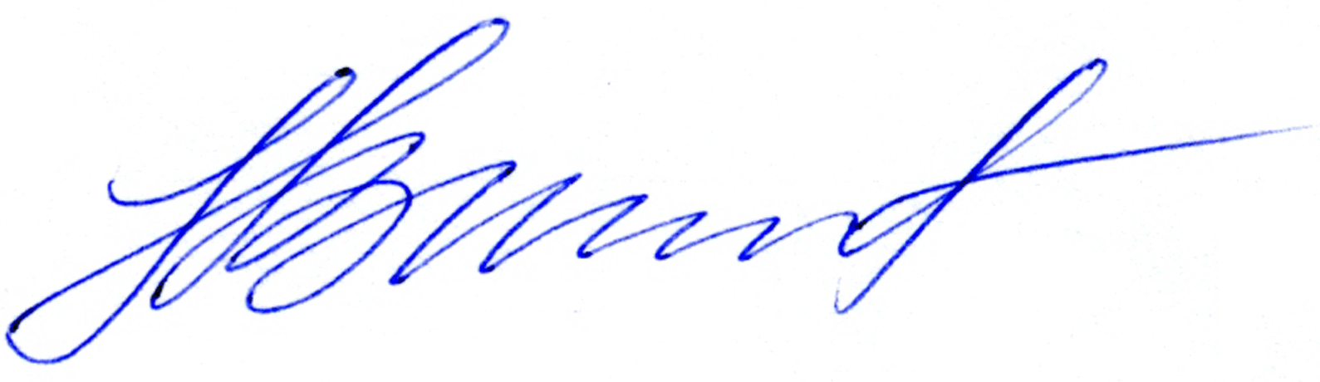
Начальник РУО Н.В.Шипилова

Макарова

